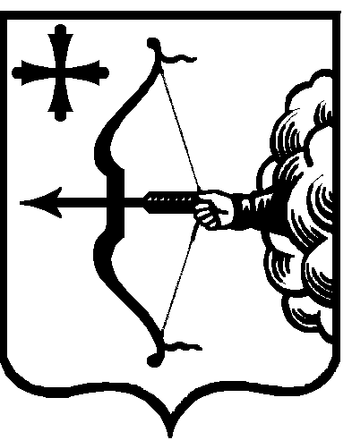

ПРАВИТЕЛЬСТВО КИРОВСКОЙ ОБЛАСТИ

ПОСТАНОВЛЕНИЕ

10.07.2026 | № | 347-П
г. Киров

О внесении изменения в постановление Правительства
Кировской области от 06.09.2024 № 378-П «Об утверждении Порядка предоставления многодетным семьям права на бесплатное посещение государственных музеев, находящихся в ведении Кировской области,
и Порядка предоставления многодетным семьям права на бесплатное посещение выставок, парков культуры и отдыха на территории Кировской области»

Правительство Кировской области ПОСТАНОВЛЯЕТ:
1. Внести изменение в пункт 2 Порядка предоставления многодетным семьям права на бесплатное посещение государственных музеев, находящихся в ведении Кировской области, утвержденного постановлением Правительства Кировской области от 06.09.2024 № 378-П «Об утверждении Порядка предоставления многодетным семьям права на бесплатное посещение государственных музеев, находящихся в ведении Кировской области, и Порядка предоставления многодетным семьям права
на бесплатное посещение выставок, парков культуры и отдыха на территории Кировской области», изложив абзац третий в следующей редакции:
«студенческого билета, оформленного в соответствии с частями 3, 3.1 статьи 33 Федерального закона от 29.12.2012 № 273-ФЗ «Об образовании
в Российской Федерации» (при посещении государственного музея членом многодетной семьи в возрасте от 18 до 23 лет при условии
его обучения в организации, осуществляющей образовательную деятельность, по очной форме обучения)».

2. Настоящее постановление вступает в силу со дня его официального опубликования.
Председатель Правительства
Кировской области М.А. Сандалов

